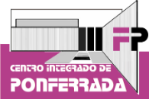

CENTRO INTEGRADO FP PONFERRADA
PROTOCOLO DE PRIMEROS AUXILIOS

ÍNDICE

INTRODUCCIÓN 3

OBJETIVOS 4

APLICACIÓN DEL PROTOCOLO 5

1.-CONTUSIONES 6

2.-HERIDAS 11

3.-HEMORRAGIAS 15

4.-CRISIS DIABÉTICA 19

5.-EPILEPSIA 21

6.-CONVULSIONES 21

7.-NAUSEAS Y VÓMITOS 25

8.-ICTUS 28

9.-INFARTO 30

10.-TRAUMATISMO CRANEOENCEFÁLICO 32

11.-MANIOBRAS VITALES 34

12.-POSICIÓN LATERAL SEGURIDAD 37

13.-REANIMACIÓN CARDIOPULMONAR 39

14.-REANIMACIÓN EN TIEMPOS DE COVID 45

15.-MEDIDAS FRENTE AL COVID-19 47

ANEXOS 65

INTRODUCCIÓN
Desde el CIFP Ponferrada se presenta el protocolo de actuación ante urgencias sanitaras, dirigido a todo el personal del centro para poder actuar ante situaciones de emergencia.
Esta herramienta da respuesta a las demandas planteadas, aportando conocimientos y las actuaciones a seguir ante una situación de urgencia sanitaria que pueda presentarse en el centro educativo, bien de forma imprevista, accidental o por empeoramiento brusco de alguna de las patologías más frecuentes entre el alumnado.
Ha sido elaborada por un grupo de profesores del centro, dentro del grupo de trabajo perteneciente a la actividad formativa específica para el CIFP Ponferrada y organizada por el CFIE de Ponferrada “Curso Medidas de Seguridad e Higiene frente a la Covid-19 en el CIFP Ponferrada”, y posterior a la formación recibida en Primeros Auxilios.

OBJETIVOS
- Establecer un protocolo de respuesta inicial ante las urgencias sanitarias más frecuentes que pueden producirse en el CIFP Ponferrada.

- Dotar a la comunidad educativa del centro de una herramienta útil, sencilla y consensuada para la atención de los alumnos/as con enfermedades frecuentes (alergias, asma, epilepsia, diabetes) y abordaje de las situaciones de crisis que pueden presentarse en estas patologías.

- Favorecer la inclusión educativa de todo el alumnado, teniendo en cuenta las enfermedades más frecuentes con el fin de prevenir situaciones de urgencia.

APLICACIÓN DEL PROTOCOLO: ACTUACIONES EN LAS SITUACIONES DE URGENCIA MÁS FRECUENTES

1.-CONTUSIONES 6

2.-HERIDAS 11

3.-HEMORRAGIAS 15

4.-CRISIS DIABÉTICA 19

5.-EPILEPSIA 21

6.-CONVULSIONES 21

7.-NAUSEAS Y VÓMITOS 25

8.-ICTUS 28

9.-INFARTO 30

10.-TRAUMATISMO CRANEOENCEFÁLICO 32

11.-MANIOBRAS VITALES 34

12.-POSICIÓN LATERAL SEGURIDAD 37

13.-REANIMACIÓN CARDIOPULMONAR 39

14.-REANIMACIÓN EN TIEMPOS DE COVID 45

15.-MEDIDAS FRENTE AL COVID-19 47

1.-CONTUSIONES

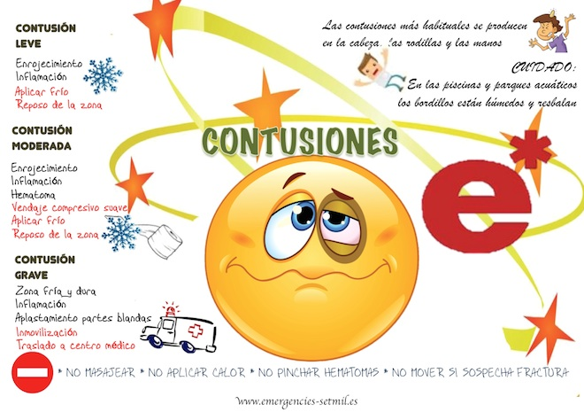

CÓMO ACTUAR

HEMATOMAS Y CONTUSIONES
EJEMPLO | TIPO | TRATAMIENTO
 | HEMATOMA  Consiste en el acúmulo de sangre en los tejidos. La sangre en pocos | Tratamiento inmediato con hielo, vendaje compresivo, inmovilización, elevación del miembro y reposo.  A las 6-8 horas calor. Se recomienda masaje perilesional.
 | CONTUSAS. Provocadas por impacto de objetos romos. Bordes anfractuosos, generalmente desvitalizados por la lesión (acción violenta importante) | Precisan valoración médica. Se desbridan (Friedrich) + cobertura antibiótica  1. Aplicar frío local, sin contacto directo con la piel (envuelto en un paño).  2. Si afecta a una extremidad, levantarla.  3. En aplastamientos intensos debe inmovilizarse la zona afectada, como si se tratara de una lesión ósea.

CÓMO ACTUAR

FRACTURAS, ESGUINCES, LUXACÍÓN, CONTUSIÓN
EJEMPLO | TIPO | TRATAMIENTO
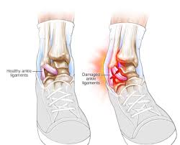 | ESGUINCE  Es la separación momentánea de las superficies articulares | 1. Aplicar frío local.  2. Levantar la extremidad afectada y mantenerla en reposo.  3. No mover la articulación afectada.
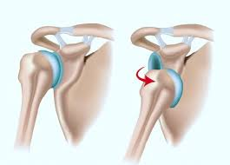 | LUXACIÓN. Es la separación mantenida de las superficies articulares | 1. Aplicar frío local.  2. Dejar la articulación tal y como se encuentre la extremidad. No movilizar.  NO reducir las luxaciones, ya que podemos lesionar los sistemas vascular y nervioso. Se deben inmovilizar tal y como se presenten.  NO aplicar calor ni pomadas antiinflamatorias, analgésicos o calmantes, pues pueden enmascarar los  síntomas y dificultar la exploración.
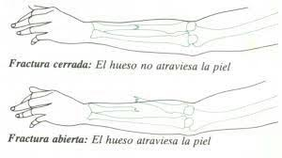 | FRACTURA CERRADA.  Es la rotura de un hueso. Puede ser cerrada cuando la piel queda intacta | 1. Aplicar frío local.  2. No tocar la extremidad. Dejarla en reposo.  NO reducir las fracturas, ya que podemos lesionar los sistemas vascular y nervioso. Se deben inmovilizar .  NO aplicar calor ni pomadas antiinflamatorias, analgésicos o calmantes, pues pueden enmascarar los  síntomas y dificultar la exploración.
 | FRACTURA ABIERTA.  cuando la piel  que recubre la extremidad se rompe, produciendo una herida. | 1. No introducir el hueso dentro de la extremidad.  2. Cubrir la herida con gasas estériles o paños limpios y, preferiblemente, humedecidos.  3. Aplicar frío local.  4. No tocar la extremidad. Dejarla en reposo.  NO reducir las fracturas, ya que podemos lesionar los sistemas vascular y nervioso. Se deben inmovilizar.  NO aplicar calor ni pomadas antiinflamatorias, analgésicos o calmantes, pues pueden enmascarar los  síntomas y dificultar la exploración.

CÓMO ACTUAR

ACCIDENTES: OJOS, DIENTES
EJEMPLO | TIPO | TRATAMIENTO
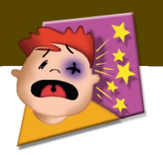 | ACCIDENTES  EN LOS OJOS:  Este tipo de accidentes se producen por la introducción de cuerpos extraños, golpes o contusiones, quemaduras, etc., en los ojos. | a) Ante la introducción de cuerpos extraños en los ojos (partículas, arena, virutas...):  1. Lavarse bien las manos antes de hacer cualquier manipulación en el ojo.  2. Impedir que el afectado se frote el ojo.  3. Lavar con suero fisiológico “a chorro”.  4. Tirar del párpado inferior primero, que es donde se suele alojar el cuerpo extraño. Si se observa, retirarlo con una gasa estéril o con la punta de un pañuelo limpio.  5. Si estuviera debajo del parpado superior, se levantará éste dejando al descubierto el globo ocular y se retirará el cuerpo extraño con una gasa estéril.  b) Si algo se ha clavado en el ojo, o se ha rasgado el globo ocular, acudir con urgencia a un Centro Sanitario.  c) Ante quemaduras en los ojos con productos químicos, lavar abundantemente con suero fisiológico, taparlos ojos con una gasa empapada en agua o suero fisiológico y llamar a URGENCIAS 112 o acudir a un Centro Sanitario.  - NO frotar los párpados sobre el ojo en ningún caso.  - NO echar gotas, a no ser que lo aconseje el especialista.  - NO retirar el objeto enclavado.
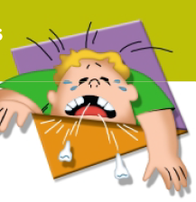 | TRAUMATISMOS  BUCODENTALES:  Se trata de lesiones de partes blandas de la boca y/o lesiones dentarias  y periodontales producidas por mecanismos traumáticos. | 1.Ante lesiones de la boca, proceder a una limpieza suave de la misma, antisepsia con hexetidina (Oraldine®) y a la aplicación de frío si hay tumefacción o edema. Derivar a un centro sanitario si hay hemorragia que no cede o cortes para suturar.  2. Si hay traumatismo dental, es muy importante localizar el fragmento fracturado o el diente entero de cara alratamiento, y además porque puede aspirarse, deglutirse o incrustarse en partes blandas. Coger el diente por la corona, evitando tocar la zona de la raíz. Si existieraalgún cuerpo extraño, se quitará enjuagando con suero fisiológico a poca presión. Conservarlo en leche fría, suero fisiológico, solución de lentes de contacto o, incluso, la propia saliva (debajo de la lengua) si no hay otro medio.  3. Ante dientes luxados o incluidos, NO manipularlos y derivar al odontólogo.  4. Derivar con carácter urgente al odontólogo: el diente puede reimplantarse con éxito en las primeras dos  horas (sobre todo en la primera).

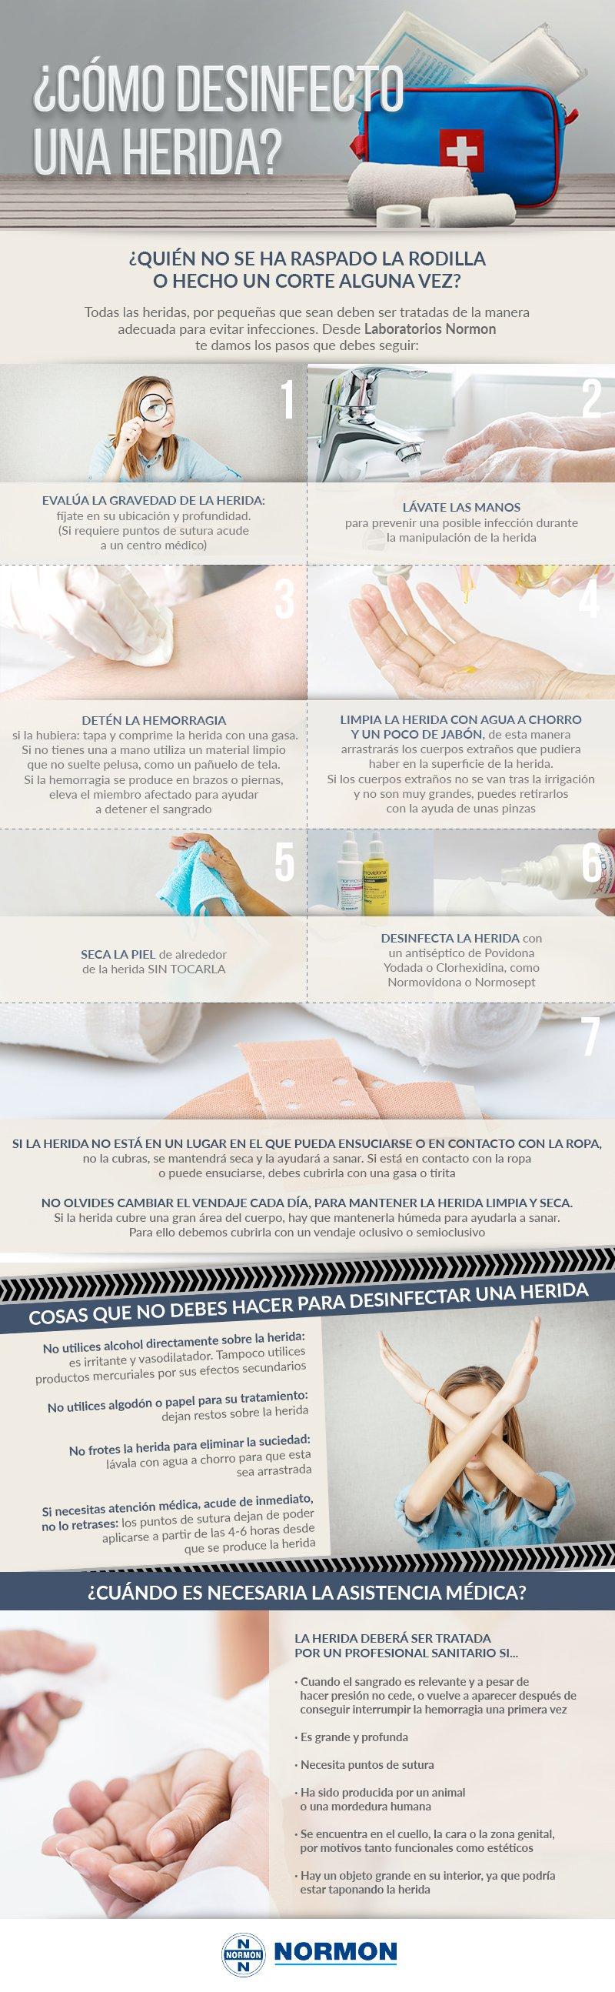
2.-HERIDAS

CÓMO ACTUAR

HERIDAS

1. Ante todo, hacer una cuidadosa limpieza de la zona afectada con suero fisiológico o agua del grifo "a chorro” suave.

2. Limpiar con una gasa y una solución antiséptica (povidona yodada o clorhexidina), siempre de dentro hacia fuera de la herida.

3. Cubrir la herida con una gasa estéril y esparadrapo.

4. Ante un corte extenso, después de la limpieza valorar la realización de sutura (puntos).

5. Si continúa sangrando, comprimir la herida con gasas para evitar la hemorragia.

EJEMPLO | TIPO | TRATAMIENTO
 | INCISAS. Heridas producidas por objetos cortantes, con aristas afiladas. Heridas con bordes nítidos, regulares, sin desgarros | Dependiendo de la profundidad, se sutura (cierre por primera intención) si es las primeras 6 horas, en la cara hasta 24 h
 | PUNZANTES Producidas por objetos puntiagudos. Orificio poco notorio, incluso poca hemorragia. Alto riesgo de infección | . Valoración médica para descartar lesiones profundas. El cierre de la herida es por segunda intención (no se sutura). Para la limpieza usar Agua Oxigenada

CÓMO ACTUAR

HERIDAS TORAX

EJEMPLO | TIPO | TRATAMIENTO
 | HERIDAS/CONTUSIONES EN TORAX:  CON herida penetrante: | No dar de comer ni de beber NUNCA  Traslado del paciente en posición sentado o en lateral de seguridad  (sobre el lado enfermo si es posible).  Si existe un objeto clavado lo sujetaremos sin movilizar.  El mayor peligro es que se produzca un neumotórax, ante lo cual colocaremos un apósito impermeable (gasas con vaselina, linitul) y lo sujetaremos a la piel por tres de sus bordes dejando un borde libre para permitir la salida de aire libre.
 | HERIDAS/CONTUSIONES EN TORAX:  Si es contusión:  Se puede producir fractura costal o voletcostal, con el riesgo neumotórax/hemotórax. | No dar de comer ni de beber NUNCA  Traslado del paciente en posición sentado o en lateral de seguridad  (sobre el lado enfermo si es posible).  Vigilar siempre las constantes vitales. Puede esputar sangre

CÓMO ACTUAR

HERIDAS / ABDOMEN
EJEMPLO | TIPO | TRATAMIENTO
 | HERIDAS EN ABDOMEN.  CUERPO EXTRAÑO  SALIDA VÍSCERAS  ASOMAN VÍSCERAS | No dar de comer ni beber NUNCA.  -Vigilar siempre las constantes vitales.  -Traslado del paciente a un centro en posición decúbito supino con las piernas flexionadas.  Si está producida por un cuerpo extraño clavado, no retirarlo. Hay que intentar inmovilizarlo.  Heridas abiertas con salida de vísceras y asas intestinales no intentar introducirlas. Cubrirlas con gasas estériles empapadas con suero fisiológico, en ausencia de este material, una sábana mojada.  Si las vísceras sólo asoman, enfajar al enfermo.

MORDEDURAS
EJEMPLO | TIPO | TRATAMIENTO
 | MORDEDURAS. Muy contaminadas, sobre todo si es de mordedura humana. | El tratamiento es muy agresivo, cobertura antibiótica de amplio espectro

3.-HEMORRAGIAS
Se trata de la salida de sangre a través de una herida por rotura arterial, venosa o capilar.

HEMORRAGIA / NARIZ
EJEMPLO | TIPO | TRATAMIENTO
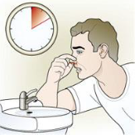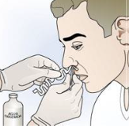 | Pueden ser producidas por un golpe, una lesión en la mucosa nasal o consecuencia de una  patología o un desajuste en el que la hemorragia sería un indicador. | - Apretar el lado de la nariz que sangra (normalmente a los dos minutos ha dejado de sangrar).  - Si no cesa el sangrado, coger una gasa, doblarla en forma de acordeón empapada en agua oxigenada e introducirla lo más profundamente posible en la fosa nasal que sangra, dejando siempre parte de la gasa fuera para poder extraerla después.  - Aplicar compresas frías o hielo en la parte posterior del cuello, inclinar la cabeza hacia delante, para impedir que se trague la sangre.

HEMORRAGIA / OÍDO
EJEMPLO | TIPO | TRATAMIENTO
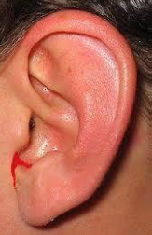 | Puede se por lesión en el oído o por traumatismo craneoencefálico  (fractura de base de cráneo). En este caso la actuación del | - No mover a la persona accidentada y facilitar la salida de la sangre, ya que la masa encefálica sería desplazada o comprimida por la invasión sanguínea, pudiendo ocasionar lesiones irreversibles.  - Este tipo de hemorragias no se debe detener y, controlando los signos vitales, se procederá a la evacuación urgente de la persona afectada hacia un centro asistencial.  - se colocará al paciente en posición lateral de seguridad, con el oído sangrante hacia el suelo.

HEMORRAGIA / PRECAUCIONES
- NO utilizar algodón en la limpieza de la herida, ya que deja restos.
- NO utilizar alcohol.
- Ante hemorragia nasal, NO utilizar “aquellos sistemas antiguos” de echar la cabeza hacia atrás y levantar el brazo.
- NO se deben sacar los objetos punzantes de una herida.

HEMORRAGIA / RECOMENDACIONES
- Llamar a URGENCIAS 112 o acudir a un Centro Sanitario si el sangrado es abundante, si necesita puntos de sutura, o la herida está en tórax o abdomen.
- Informar a los padres o responsables del afectado lo antes posible.
- Recordar a los padres o responsables que deben acudir con la cartilla de vacunaciones al Centro Sanitario.

CRISIS ASMÁTICA
¿EN QUÉ CONSISTE?
Las vías respiratorias de los pulmones permiten que el aire entre y salga del cuerpo. Cuando alguien tiene asma, estas vías respiratorias (llamadas bronquios y bronquiolos) pueden estar ligeramente inflamadas o hinchadas, incluso cuando la persona parezca respirar bien.
Pero, durante una crisis asmática:
- La inflamación empeora. Una mucosidad pegajosa obstruye las vías respiratorias y sus paredes se inflaman todavía más.
- Los músculos que rodean esas vías se contraen, estrechándolas todavía más (lo que se conoce como broncoconstricción).
Esto deja muy poco espacio dentro de las vías respiratorias para que pueda pasar el aire con normalidad, de ahí la sensación de ahogo.
Si existe algún alumno con esta problemática, es importante que facilite al Centro un INFORME MÉDICO, en el que indique cómo actuar en caso de una crisis importante

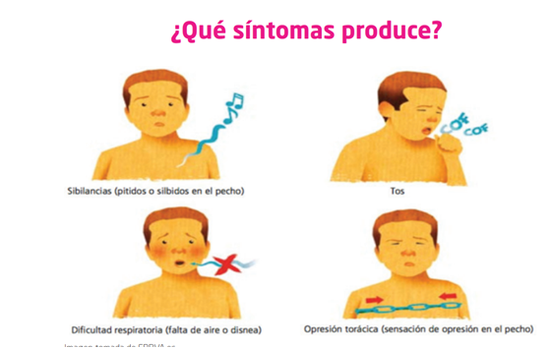

¿CÓMO ACTUAR?
Primero, es importante conocer cuáles pueden ser los factores desencadenantes:
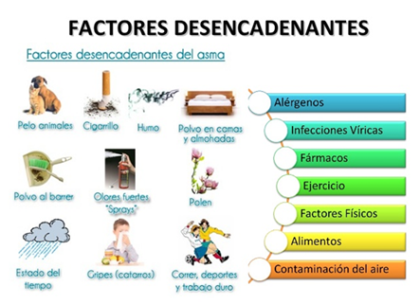

Seguiremos los siguientes pasos:

1º) Tranquilizar al alumno. El profesor también debe mantener la calma. La relajación ayuda a no empeorar la situación. Mantener al alumno en reposo (sentado).
2º) Evitar, si es posible, el factor desencadenante y otros irritantes (ej.- olores fuertes)
3º) Si tiene medicación, el alumno del centro, al ser mayor, estará entrenado para su manejo, y bastará tranquilizarle y supervisar el tratamiento.
Administrar 2-4 dosis, si no mejora repetir en 20 minutos
Si tiene antecedentes de ingreso, está muy afectado, o no mejora con el tratamiento, LLAMAR AL 112

4.-CRISIS DIABÉTICA
¿En qué consiste?
HIPOGLUCEMIA: Es la disminución de la glucosa en la sangre, por debajo de 60 mg. /dl
HIPERGLUCEMIA: Es el aumento de glucosa en sangre por encima de 180 mg/dl,
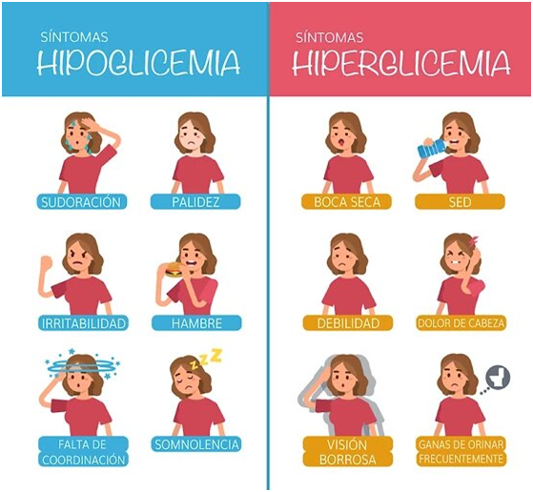

Es muy importante que los alumnos con DIABETES, informen y faciliten a la dirección del centro su informe médico, para saber cómo actuar en caso de una cirisis, hasta que pueda ser derivado a un centro médico.

¿Cómo actuar?

HIPOGLUCEMIA
- Si está consciente:
  - Administrar 10 gr. De azúcares de absorción rápida: dos terrones de azúcar, o dos terrones de Gluco-sport, o medio vaso (100 cc de zumo de frutas o de cualquier bebida azucarada.
  - A los 10-15 minutos, si persisten los síntomas, repetir la toma anterior.
  - Después, si se recupera, administrar una ración de azúcares de absorción lenta: 20 gr. De pan, 0 3 galletas María, o 2 yogures naturales, o 1 pieza de fruta.
  - Si el momento de la hipoblucemia está próximo a la comida, se administrará el azúcar de absorción rápida y se adelantará la comida.

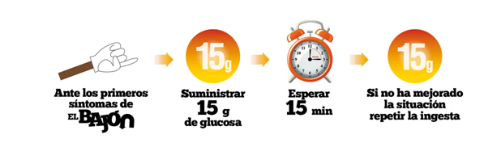

- Si está inconsciente:
  - Llamar al 112 URGENCIAS.
  - No dar alimentos sólidos ni líquidos por boca.

Si existe pérdida de conocimiento, llamar a URGENCIAS 112: si no hay pérdida de conocimiento, derivar a un Centro Sanitario.

5.-EPILEPSIA

¿En qué consiste?
La epilepsia no es una enfermedad psiquiátrica ni mental, se trata de un problema físico causado por un funcionamiento anormal esporádico de un grupo de neuronas.
Puesto que su único síntoma son las crisis epilépticas que se manifiestan de forma intermitente, la mayor parte de las personas con epilepsia son plenamente capaces el resto de su tiempo.
Las crisis generalmente duran apenas unos segundos o unos minutos, después de los cuales finaliza y el cerebro vuelve a funcionar con normalidad. El tipo de convulsión depende de la parte del cerebro afectada y la causa de la epilepsia.

Es muy importante que los alumnos con EPILEPSIA diagnosticada, informen y faciliten a la dirección del centro su informe médico, para saber cómo actuar en caso de una criisis, hasta que pueda ser derivado a un centro médico.

¿Cómo actuar?
- Mantener la calma, ya que una vez iniciada la crisis, no la podremos detener.
- Alejar a los observadores y retirar objetos peligrosos del área
- Proteger a la persona para que no se haga daño: poner algo blando debajo de la cabeza, aflojar la ropa ceñida que pueda dificultar la respiración y retirar las gafas o cualquier objeto que pueda hacerle daño durante la crisis.
- Con cuidado, poner a la persona de costado, para que cualquier líquido en la boca pueda salir sin causar peligro.
- Mirar con un reloj la duración de la crisis convulsiva. Si dura más de cinco minutos, llamar al 112.
- Cuando la crisis acabe, acompañar a la persona hasta que esté recuperada y permitir que descanse si así lo desea.

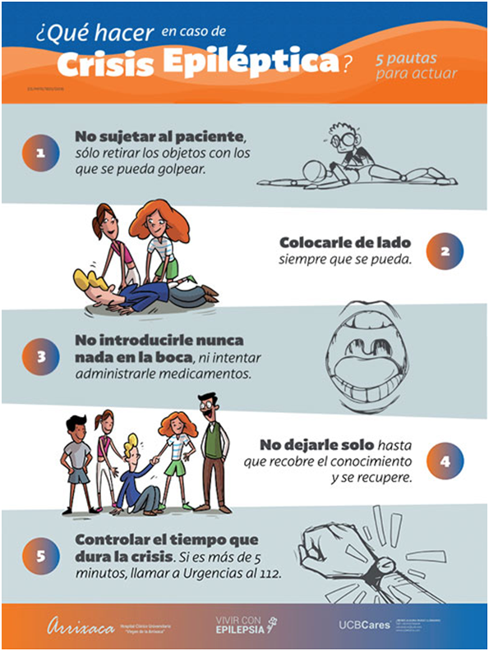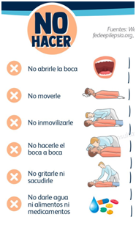

6.-CONVULSIONES

¿En qué consiste?
Se trata de episodios de origen neurológico de inicio brusco que pueden manifestarse
con sintomatología motora o sensitiva, con o sin pérdida de conciencia.

Signos:
- Pérdida de conocimiento brusca con caída al suelo
- Rigidez o pérdida de tono muscular y posteriormente movimientos de flexo-extensión de extremidades
- Cambio de coloración facial (cianosis o “azulado”)
- Puede acompañarse de emisión de saliva y de orina
- Debido a la contracción mandibular, de mordedura de la lengua
- Suelen ser breves y ceden espontáneamente, con
recuperación posterior gradual del afectado y somnolencia.

Cuando se desencadenan en situaciones concretas (miedo, dolor, estrés emocional…), o tras una rabieta, probablemente no se tratará de crisis convulsivas.

Tampoco suelen ser convulsiones aquellos movimientos que ceden con maniobras mecánicas.

No todos los alumnos que convulsionan son epilépticos. La hipoglucemia, el traumatismo craneal, la fiebre, las intoxicaciones, también pueden producir convulsiones.

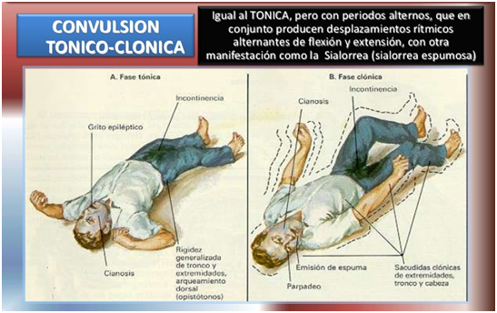

¿Cómo actuar?
Es muy importante que los alumnos con problemas de convulsiones, informen y faciliten a la dirección del centro su informe médico, para saber cómo actuar en caso de una crisis, hasta que pueda ser derivado a un centro médico.

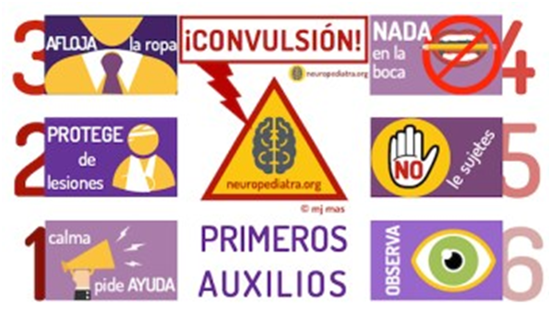

7.-NÁUSEAS Y VÓMITOS
Son signos y síntomas frecuentes que se pueden ocasionar a diversas afecciones, algunas como gastroenteritis viral o malestar matutino en los primeros meses de embarazo.

NÁUSEAS
Sensación del paciente de devolver el contenido gástrico.

¿Qué hacer si aparecen las náuseas?
• Pedir permiso al profesor o profesor de guardia para salir de clase y comunicarle cuáles son los síntomas. Si eres profesor, coméntale tu estado a algún compañero para que pueda ayudarte y te acompañe. Da aviso en jefatura para que conozcan la situación. Es recomendable no dejar solo al enfermo en ningún momento.

• Relájate y siéntate (si fuera necesario tumbarse hazlo de lado) en un lugar ventilado o sal a la calle. Intenta no hablar, no fumar, y no comer ni beber nada (líquidos fríos como la tónica o agua (nunca leche) o galletas saladas en ayunas).
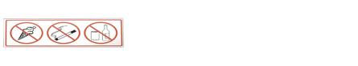
• Maneja la respiración: inspira por la nariz y expulsa el aire por la boca.
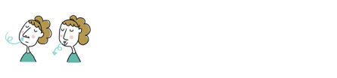
• Tu acompañante te proporcionará una palangana, pañuelos de papel o una toalla por si necesitaras vomitar.

VÓMITOS
- Expulsión más o menos violenta del contenido digestivo.
- Habitualmente se acompaña de inestabilidad, aumento de salvación, palidez, sudor frío, o sensación de desmayo próximo.
¿Qué hacer si aparece el vómito?
• Enjuágate la boca con abundante agua fresca. Limpia los restos de residuo y elimina el olor.
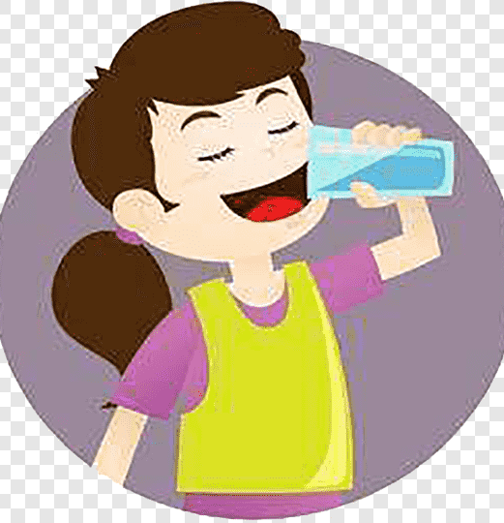
• Mantente en ayunas. Pasadas 2 ó 4 horas después del vómito, inicia la ingesta progresiva de líquidos (preferiblemente agua).


• Si la tolerancia de líquidos es buena, continúa con una dieta de fácil digestión (hidratos de carbono y baja en grasas, alimentos hervidos o a la plancha. No bebas leche, pero sí yogures). Intenta tomar líquidos fuera de las comidas.
• Come despacio y en pequeñas cantidades.

PONTE EN MANOS DE UN MÉDICO SI…
- Presentas dolor en el pecho, dolor abdominal o calambres.
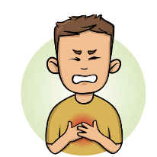
- Visión borrosa, confusión o dolor de cabeza muy intenso. Mareos o aturdimientos al ponerte de pie.
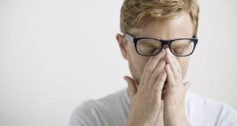
- Fiebre alta, rigidez en el cuello.
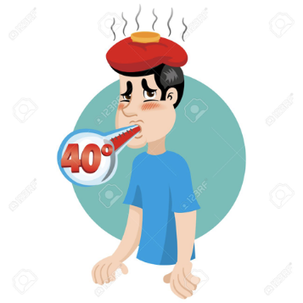
- Material u olor fecales en el vómito. Sangrado rectal.
- Síntomas de deshidratación: sed excesiva, boca seca, orina con poca frecuencia u oscura.
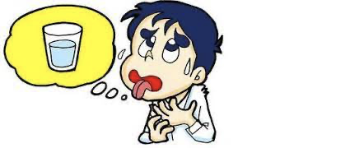

8-ICTUS
Trastorno brusco del flujo sanguíneo cerebral que altera de forma transitoria o permanente la función de una determinada región del encéfalo.

SÍNTOMAS

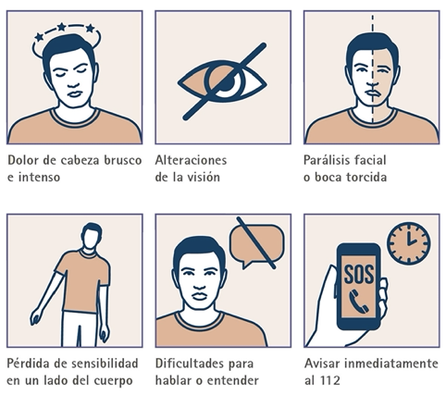

¿Qué hacer ante un ictus?
• Guarde la calma.
• Facilite a la víctima que respire sin obstáculos: aflojando cuellos, corbatas, bufandas, cinturones…
• Llame al 112 y apunte la hora de inicio de los síntomas.
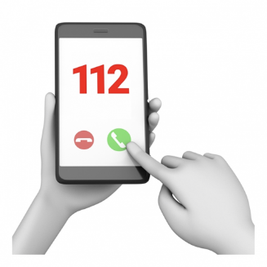
• Tumbe a la víctima con la cabeza y los hombros un poco levantados, apoyados por ejemplo, en una almohada.
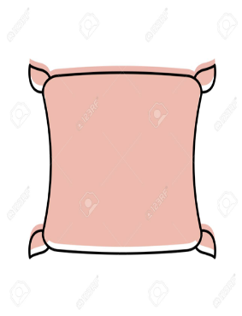
• Asegure el ambiente relajado de la víctima, sin ningún tipo de estrés (sin ruidos y con luces suaves).
• Si hiciese mucho frio o mucho calor ambiental, adecue las ropas de la víctima a la temperatura.
• Si la persona queda inconsciente valore la respiración:
Si no respira prepárese para iniciar maniobras de RCP. Si la persona respira colóquela en posición lateral de seguridad y vigile su respiración.
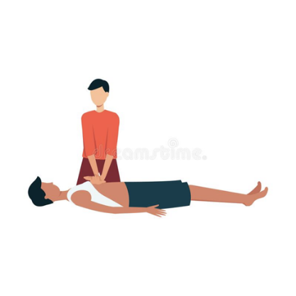
• Espere a que llegue ayuda y anote todos los cambios que aparezcan en el estado de la víctima. Indague sobre antecedentes médicos previos y circunstancias del suceso (ejercicio, reposo, ayunas…).

Cuando lleguen los servicios de emergencias médicas, explique lo que ha sucedido, las medidas realizadas y toda la información que tenga sobre la víctima.
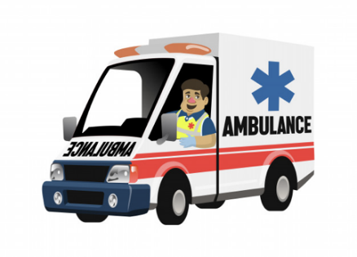

9.-INFARTO
Situación en la que las arterias coronarias (que son las que llevan la sangre al corazón) se obstruyen y ese corazón se queda sin riego sanguíneo. Es una situación de extrema urgencia en la que es imprescindible que la víctima reciba atención médica de emergencias.
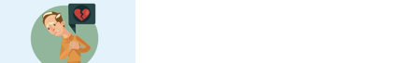

¿Cómo reconocer un infarto?
- Dolor persistente en el pecho que se puede extender al cuello, brazos, hombro, espalda y mandíbula. Al cambiar de postura ese dolor no se modifica.
- Problemas para respirar, respiraciones más rápidas, sensación de ahogo; a veces hay jadeo ("hambre de aire").
- Piel fría, pálida, sudorosa y azulada.
- Debilidad o mareo repentino.
- Molestias gastrointestinales, náuseas, vómitos...
- Alteraciones en el pulso (puede estar rápido y débil, o irregular). La víctima puede describir una sensación de "muerte inminente". Inconsciencia y seguidamente, parada cardiorrespiratoria.

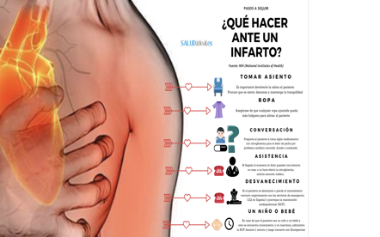

10.-TRAUMATISMO CRANEOENCEFÁLICO
Es un golpe fuerte en la cabeza. En la infancia, la mayoría de los golpes son leves, y no suelen producir daño. Lo peligroso es que se produzcan lesiones cerebrales.

¿Cómo reconocer un traumatismo?

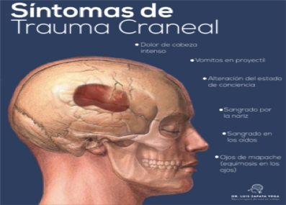

¿QUÉ HACER ANTE UN TRAUMATISMO?

1. Dar a conocer al profesor la situación. Si eres profesor, coméntale tu estado a algún compañero para que pueda ayudarte. Da aviso en jefatura para que conozcan la situación. El paciente debe ser vigilado por otra persona durante las siguientes 24 horas.
Además:
• No mover nunca a la persona ante un posible traumatismo en la columna vertebral.
• No dejar sola a la persona en ningún momento. Vigilar sí respira y si está consciente.
• Si no presenta síntomas de alarma, avisar a los padres/tutores.
• Si presenta síntomas de alarma avisar al 112 y a sus padres/tutores.
• Si no está consciente y no respira, abrir la vía aérea traccionando la mandíbula hacia arriba (sin mover el cuello). Iniciar RCP hasta la llegada del 112.

2. Debe acudir al hospital a ser reevaluado si se observan las siguientes alteraciones:
- Dolor de cabeza intenso o progresivo.
- Confusión, irritabilidad, somnolencia con dificultad para despertar…
- Alteraciones de la visión, pupilas de tamaño diferente.
- Vómitos. Salida de líquido por la nariz o los oídos.
- Movimientos anormales, dificultad para caminar, pérdida de la fuerza en alguna extremidad.
3. El paciente puede dormir, pero debe ser despertado cada 2 ó 4 horas y comprobar sus reacciones.
4. Puede tratar el dolor de cabeza con ibuprofeno

11.-MANIOBRAS VITALES

Este procedimiento solamente se podrá llevar a cabo correctamente si todos los miembros de la comunidad educativa tienen formación y están adiestrados en PREVENCIÓN DE RIESGOS LABORALES como obliga la Ley 31/1995, de 8 de noviembre, de Prevención de Riesgos Laborales.

PRIMEROS AUXILIOS: PRINCIPIOS GENERALES

¿EN QUÉ CONSISTE?
Es la actuación inicial que realizaremos para atender a un alumno/a que sufre un accidente o enfermedad repentina en el centro educativo, hasta que llegan los servicios sanitarios.
El objetivo es realizar una atención correcta y eficaz para:
- No agravar las lesiones producidas.
- No provocar más daño
- Evitar la muerte.

CONSEJOS GENERALES
- Mantenga la calma, actuando con serenidad y rapidez.
- No actúe si no sabe cómo hacerlo. Puede causar más daños.
- No deje solo al alumno/a en ningún momento. Grite pidiendo ayuda.
- Tranquilice al alumno/a y a los que estén a su alrededor.
- Desaloje el aula o despeje la zona.
- En caso de golpe o caída, no mover al alumno/a. Si es absolutamente necesario, debe hacerse en bloque por personal cualificado, manteniendo la integridad de la columna vertebral.
- No dar comida o bebida.
- Limítese a hacer lo indispensable, es decir, las actuaciones necesarias para asegurar la vida del alumno/a, no provocar más daños, y avisar a los servicios sanitarios.

¿CÓMO ACTUAR?
En cualquier situación de urgencia, sigue estos tres pasos y en este mismo orden:

REGLA “PAS” | 1º Protege  2º Avisa  3º Socorre

1º PROTEGE
Protege al alumno/a, sitúalo fuera de peligro, comprobando que el lugar es seguro para ti también y sin riesgos (fuego, explosión, descargas eléctricas...). Desaloje el aula o despeje la zona. Abre las ventanas. Mantén la calma y tranquiliza al alumno/a. Mantenlo caliente, abrigándolo. No lo muevas si no estás seguro de no provocar más lesiones.
2º AVISA

Grita pidiendo ayuda. No dejes nunca solo al alumno/a en este momento. Si hay cerca alguien más, pídele que espere por si necesitas su ayuda para avisar al 112, equipo directivo y a los padres.
3º SOCORRE

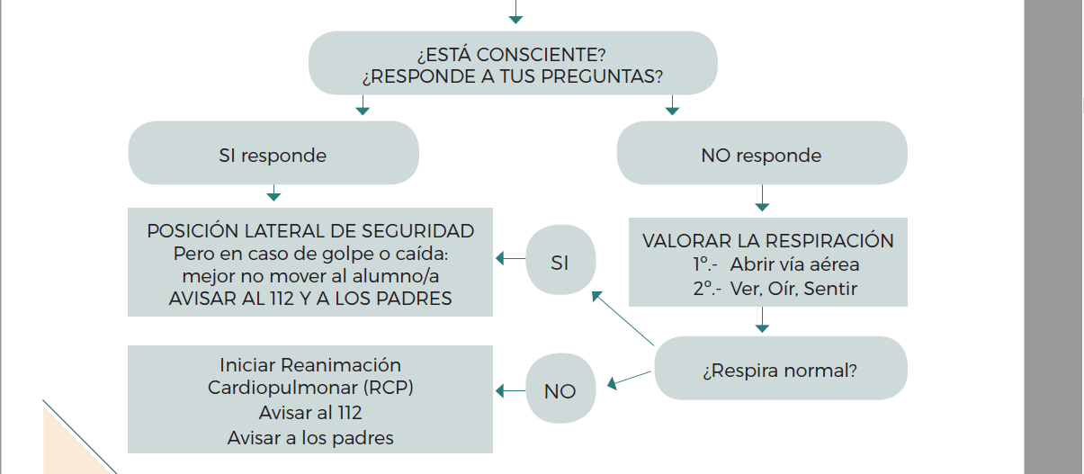

PLS Y RCP

12.-POSICIÓN LATERAL DE SEGURIDAD (PLS)

¿EN QUÉ CONSISTE?
Es una posición que permite mantener abierta la vía aérea y, además, en caso de vómitos, reduce la posibilidad de que se aspire y llegue a los pulmones. Se utiliza siempre que nos encontremos a una persona inconsciente (no responde), pero que respira normalmente.
Está contraindicada si se sospecha que el accidentado puede tener lesión en la columna vertebral.
En este caso lo mejor es no moverle. Si hubiera que hacerlo, se realizará un desplazamiento en bloque por personal cualificado, manteniendo la integridad de la columna vertebral.

¿CÓMO ACTUAR?
1. Retira gafas u objetos de los bolsillos si los hubiera.
Arrodíllate junto al alumno/a.
Colócale boca arriba, asegurándote de que sus piernas están rectas. (Fig. 1)

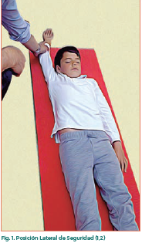

2. Estira el brazo del alumno/a más cercano a ti, con la palma de su mano hacia arriba, para que no estorbe al hacer la maniobra. (Fig. 1)
3. Coloca el brazo del alumno/a que te queda más alejado cruzando el pecho, y con el dorso de la mano tocando su mejilla opuesta. Sujeta con tu mano para mantener esta posición. (Fig. 2)

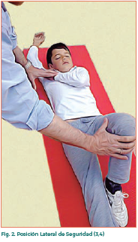

4. Con tu otra mano, coge la pierna del alumno/a que te queda más alejada por detrás de la rodilla y dóblala hacia arriba manteniendo el pie sobre el suelo. (Fig. 2)
5. Gira al alumno/a hacia ti tirando de la pierna doblada. La pierna que queda por encima debe colocarse formando un ángulo recto tanto en la cadera como en la rodilla. (Fig. 3)

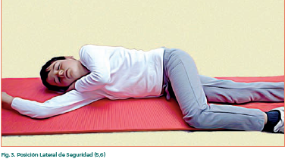

6. Inclinar la cabeza ligeramente hacia atrás para permitir la respiración y evitar atragantamientos. Si es necesario, ajusta la posición de la mano bajo la mejilla. (Fig. 3)

Vigila la respiración hasta la llegada de los servicios sanitarios.

13.-REANIMACIÓN CARDIOPULMONAR (RCP)

¿EN QUÉ CONSISTE?
Es un procedimiento de emergencia para salvar vidas que se utiliza cuando la persona sufre una parada cardiorrespiratoria de forma brusca, es decir, ha dejado de respirar o el corazón ha dejado de latir.
La RCP combina respiración boca a boca y compresiones torácicas:
- La respiración boca a boca suministra oxígeno a los pulmones de la persona.
- Las compresiones torácicas mantienen la sangre oxigenada circulando hasta que se pueda restablecer la respiración y los latidos cardíacos.
Si el flujo sanguíneo se detiene, se puede provocar daño permanente en el cerebro o la muerte en cuestión de minutos; por lo tanto, es muy importante que se mantenga la circulación y la respiración hasta que llegue la ayuda médica.
La RCP debe realizarse sobre una superficie firme siempre que sea posible.

¿CÓMO ACTUAR?

Algoritmo Resucitación Cardiopulmonar Básica

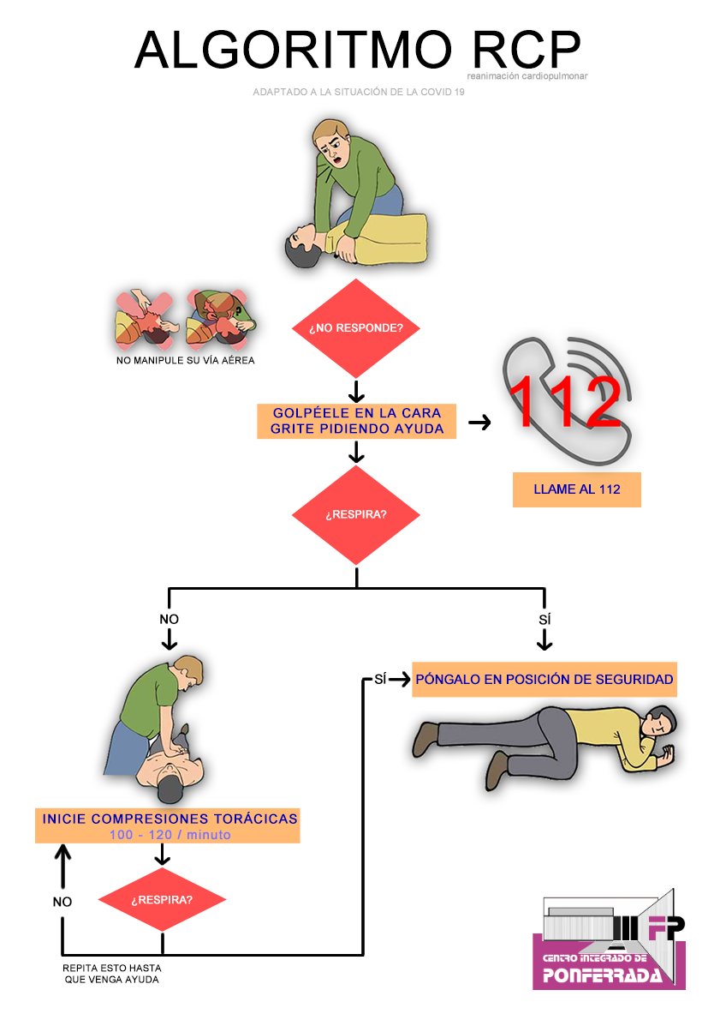

Antes de iniciar unas maniobras de RCP, debemos comprobar si el alumno/a está consciente y si respira normalmente.

Sacude suavemente al alumno/a por los hombros, llamándole por su nombre o preguntándole en voz alta: ¿qué te pasa? ¿te encuentras bien?

Si responde: víctima consciente (con lo cual respira).

- Colocarlo en Posición Lateral de Seguridad (PLS). Como se ha indicado en el punto 1.1.
- Gritar pidiendo ayuda.
- Reevaluarlo con regularidad e ir comprobando su estado.

Si no responde: víctima inconsciente: Gritar pidiendo ayuda.
Ahora nos preguntamos: ¿RESPIRA?

¿Cómo evaluamos la respiración?

VER, OIR Y SENTIR (no más de 10 segundos):

- Acercamos nuestra cara a la de la víctima
- Ver el movimiento del pecho
- Oír ruidos respiratorios
- Sentir el aire en nuestra mejilla

Una vez comprobada la respiración, nos podemos encontrar con dos situaciones:
1.- Si el alumno/a respira, pero está inconsciente se le coloca en PLS.
2.- Si el alumno/a no respira o no lo hace con normalidad, es decir, la respiración es muy débil, lenta, en boqueadas intermitentes o ronquido, primero LLAMAMOS AL 112 y a continuación abrimos la vía respiratoria con la maniobra frente-mentón.

Maniobra frente mentón.
EL EQUIPO DIRECTIVO DEBERÁ DETERMINAR:
- El responsable de llamar al 112 .
- Quién comienza a realizar la maniobra RCP, ya que no todos los profesores/as tenemos formación ni estamos adiestrados para realizar estas tareas.

- Víctima boca arriba.
- Colocar una mano sobre la frente y otra sobre el mentón.
- Empujar la frente hacia atrás.
- Comprobar que la lengua no tapona la entrada de aire y retirar cualquier obstrucción visible de la boca del accidentado.
- Con las yemas de los dedos de la otra mano, elevamos el mentón para abrir la vía respiratoria.

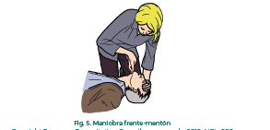

En caso de accidente con traumatismo o sospecha de daños en la columna vertebral no realizar esta maniobra.

Una vez contactado con el 112 seguiremos sus instrucciones. El protocolo a seguir es el siguiente, salvo que el 112 nos dé otras instrucciones.
Si no respira comenzamos las compresiones torácicas 100 por minuto.
Si se tiene formación realizar compresiones y ventilaciones en proporción 30 compresiones y 2 ventilaciones.
- Colocar el desfibrilador.
- Aplicar la descarga.
- Continuar la RCP y descargas hasta la recuperación o hasta que llegue la asistencia sanitaria.

Metodología de realización de la RCP
Empezamos por las COMPRESIONES…… ¿Cómo se hacen?

- Arrodillarse al lado de la víctima.
- Descubrir el torso.
- Talón de una mano, en el centro del pecho (esternón) entre las dos mamilas.
- Talón de la otra mano encima.
- Entrelazamos los dedos

30 COMPRESIONES TORÁCICAS
- Brazos rectos.
- Ritmo de 100 por minuto.
- Profundidad de 5-6 cm.
- Igual tiempo de compresión que de descompresión.
- No rebotamos.

Después de las 30 compresiones…2 VENTILACIONES

- Apertura de la vía aérea.
- Boca abierta con mentón elevado.
- Pinzamos la nariz.
- Inspirar y colocar los labios alrededor de la boca.
- Insuflar aire, observar que el pecho se eleva porque entonces, respiración de rescate efectiva.
- Si no se eleva, respiración de rescate no efectiva.
- No más de 5 segundos en total.

30 compresiones
2 ventilaciones
Continuar RCP hasta…….

- Llegue el 112.
- Tengamos el DESA.
- 5 ciclos de 30:2 y reevaluamos.
- El alumno/a comience a reaccionar.
  - Se mueve.
  - Abre los ojos.
  - Respira normalmente.
- Acabe exhausto/ Evitar fatiga del reanimador.
  - Si hay más de 1 reanimador, reemplazar cada 2 minutos.

Como el centro no tiene DESA ni DEA, lo que deberíamos hacer es solamente las compresiones torácicas. Si hay persona con formación lo que se debe de hacer es continuar con las 30 compresiones y 2 ventilaciones hasta que vengan los sanitarios.
Si no se puede realizar las ventilaciones, se realizarán solamente las compresiones torácicas 100 por minuto, hasta que llegue la asistencia sanitaria.
Como nuestro Centro está cerca del Cuerpo de Bomberos se le solicitaría su ayuda que tienen formación, adiestramiento, DESA y DEA.
- Un DESA: es un Desfibrilador semiautomático externo, cuya función es el paso de corriente eléctrica por el corazón durante un breve periodo de tiempo y así tratar de recuperar el ritmo cardiaco normal.
- Un DEA: ​Un desfibrilador externo automático, DEA (AED en inglés) es un dispositivo electrónico que puede examinar el ritmo cardíaco para determinar si es necesario proporcionar una descarga a una persona en paro cardíaco.

Pero entonces llego el 2020 y……

14.-REANIMACIÓN EN TIEMPOS DE COVID
Si se percibe un riesgo de infección, los rescatistas deben colocar un paño, toalla o mascarilla sobre la boca y la nariz de las víctimas e iniciar RCP solo con compresiones torácicas.
En situación de COVID el procedimiento de OIR, VER Y SENTIR no se puede hacer para guardar la distancia de seguridad ya que no sabremos si el accidentado o nosotros estamos infectados. Por lo tanto, solamente se comprobará la respiración observando si sube o baja el tórax.
Si el rescatador tiene acceso a equipo de protección individual (EPI) (por ejemplo, mascarilla KN 95 /FFP 2 o FFP 3 guantes desechables, protección para los ojos), estos deben usarse
Después de realizar RCP con compresión solamente, todos los rescatistas deben lavarse bien las manos con agua y jabón o gel hidroalcohólico.
Por último, ponerse en contacto con las autoridades sanitarias locales para solicitar información sobre la vigilancia después de haber estado en contacto.

Enlace de Cruz Roja de Andalucía explicativo de cómo actuar en una RCP en situación de COVID.
https://www.youtube.com/watch?v=BLytQdZUpoQ

15.-MEDIDAS FRENTE AL COVID-19
3+1 MEDIDAS IMPORTANTES PARA DESACELERAR LA PROPAGACIÓN SIEMPRE, EN CUALQUIER LUGAR:

MDL
- 1. Use una mascarilla para protegerse y proteger a otras personas, y detener la propagación del COVID-19. Es obligatorio cambiar la mascarilla según sus horas de vida útil en función del tipo de mascarilla utilizada. No tener la mascarilla bien ajustada es como no llevarla.
- 2. Mantenga una distancia de al menos 2 metros de las personas con las que no convive, aunque tenga puesta la mascarilla. En el Centro educativo se permite metro y medio de distancia ya que en todo momento se tiene puesta mascarilla.
- 3. Lávese las manos frecuentemente con agua y jabón. Use desinfectante de manos si no dispone de agua y jabón.
Se añadirá una cuarta medida que se considera imprescindible, si bien en un Centro Educativo es difícil cumplir esta cuarta medida.
- 4. Evite las multitudes. Su riesgo de exposición al COVID-19 aumenta con la cantidad de personas con las que tiene contacto. Evite los espacios cerrados y con poca ventilación.

USO DE MASCARILLAS

Existen varios tipos de mascarillas:

Mascarillas Higiénicas

Diferenciar entre las mascarillas higiénicas y quirúrgicas se presenta complicado para la gran mayoría de la población porque su aspecto y precios son similares.

Las deben usar las personas sanas.

Suelen estar compuestas por una o varias capas de material textil. Pueden ser reutilizables según las especificaciones de cada fabricante.

Se recomienda utilizar un máximo de 4 horas.

En caso de que se humedezca o se deteriore por el uso, se recomienda sustituirla por otra.

La eficacia de filtración bacteriana (EFB), que viene a ser la eficacia que tiene la mascarilla como barrera frente a la penetración bacteriana, depende del tipo de mascarilla, de si es o no reutilizable, aunque siempre debe ser igual o superior al 90%

No reutilizable. Igual o superior al 95%.
Reutilizable. Igual o superior al 90%.

Mascarillas Quirúrgicas

Las mascarillas quirúrgicas son las que acostumbramos a ver en ambientes clínicos.
Estas mascarillas están diseñadas para filtrar el aire exhalado. Su misión es proteger a quienes están a tu alrededor, evitando la dispersión vírica al estornudar, toser o hablar.

Deben tener un mecanismo que permita ceñirla estrechamente sobre nariz, boca y barbilla a quien la lleva puesta.

Las pueden usar las personas sanas, pero Sanidad las considera prioritarias para personas sintomáticas o asintomáticas positivas.

No son reutilizables.

Lo normal es que no se use durante más de cuatro horas. Si se humedecen o se deterioran habría que tirarlas antes. Y hay que fijarse también en otro detalle: a veces tiene fecha de caducidad.

La eficacia de filtración bacteriana (EFB) varía según sea el tipo de mascarilla.

Tipo I. Igual o superior al 95%.
Tipo II. Igual o superior al 98%. Resistentes a salpicaduras (sangre y otros líquidos biológicos) si se denominan IIR.

Mascarillas EPI

Este tipo de mascarillas son Equipos de Protección Individual (EPI) y se recomiendan fundamentalmente para su empleo por profesionales para crear una barrera entre un riesgo potencial y el usuario. También pueden estar recomendadas para grupos vulnerables por indicación médica.

Las mascarillas EPI tienen como finalidad filtrar el aire inhalado evitando la entrada de partículas contaminantes en nuestro organismo.

Según su eficacia de filtración pueden ser de tres tipos: FFP1, FFP2, y FFP3. Por su parte, aquellas con filtros contra partículas se dividen en P1, P2 y P3.

Para la protección contra la COVID-19 se recomienda el uso de mascarillas EPI FFP2

DISTANCIA SOCIAL

Mantenga una distancia de al menos 2 metros de las personas con las que no convive, aunque tenga puesta la mascarilla. En el Centro educativo se permite metro y medio de distancia ya que en todo momento se tiene puesta mascarilla.

Evite las multitudes. Su riesgo de exposición al COVID-19 aumenta con la cantidad de personas con las que tiene contacto. Evite los espacios cerrados y con poca ventilación.

LAVADO DE MANOS

¿QUÉ ES LA HIGIENE DE LAS MANOS?

Se entiende por higiene de manos un procedimiento cuyo objetivo es reducir el número de microorganismos que hay en la piel de las manos.

Cuando el procedimiento se realiza con agua y jabón lo llamamos lavado de manos. Cuando se realiza con un preparado de base alcohólica o con un jabón antiséptico lo denominamos desinfección de las manos.

¿Qué es mejor, lavarse o desinfectarse las manos?
Cuando las manos están sucias deben lavarse con agua y jabón ya que el jabón facilita la eliminación de la suciedad.
Cuando las manos están contaminadas, pero no hay suciedad visible el procedimiento de elección es la desinfección mediante preparados de base alcohólica ya que los antisépticos eliminan un mayor número de microorganismos. También el lavado de manos explicado en el párrafo siguiente sirve para desinfectar.

¿Cuánto tiempo tarda en realizarse la higiene de manos?

Para el lavado la duración de la frotación de las manos con agua y jabón debe ser de 15 segundos más el tiempo necesario para el enjuagado y posterior secado.
La fricción de las manos con preparados de base alcohólica debe mantenerse hasta que las manos estén completamente secas. Es necesario que la cantidad de preparado permita friccionar las manos como mínimo durante 15 segundos. Si el fabricante recomendara más tiempo deben seguirse siempre sus indicaciones

¿El uso de guantes puede sustituir a la higiene de manos?

No, nunca. Los guantes en ningún caso sustituyen a la higiene de las manos. No están recomendados en el Centro educativo para este uso.

GEL HIDROALCOHÓLICO

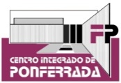

GUÍA COVID PARA PROFESORES
VERSIÓN 1.1
Elaborado por: Equipo Directivo 03- 11- 2020

NOTA: La situación actual exige recordar que la presente guía se actualizará en función de las instrucciones que se reciban por parte de la Consejería de Educación. Se ruega estar atento a las versiones que se enviarán puntualmente, y que sustituirán a la anterior.

Normas Covid para el alumnado del centro
ANTES DE VENIR AL CENTRO

• Asegurarse que no se presentan los síntomas principales ni usted ni las personas con las que convive:
Fiebre, tos y dificultad respiratoria.
NO ACUDIR CON FIEBRE AL CENTRO.

• Comprobar que no se presentan síntomas acompañantes:
o Pérdida de olfato y/o gusto.
  - o Lesiones cutáneas compatibles con COVID-19 o pérdida de color en los dedos de las manos o de los pies.

• No acudirán al Centro aquellas personas que se encuentren en aislamiento por diagnóstico COVID-19 o en periodo de cuarentena por contacto estrecho con un caso COVID-19.

MEDIDAS DE AUTOPROTECCIÓN EN EL CENTRO

• SIEMPRE CON MASCARILLA y manteniendo la distancia de seguridad. Es obligatorio cambiar la mascarilla según sus horas de vida útil en función del tipo de mascarilla utilizada. No tener la mascarilla bien ajustada es como no llevarla. Están prohibidas en el Centro las mascarillas no homologadas.

- Lavado de manos frecuente o en su caso uso de gel hidroalcohólico disponible a la entrada del Centro, en la zona de máquinas expendedoras, en aulas, despachos y departamentos.
- Higienización del puesto de trabajo si es compartido (líquido de limpieza en departamentos, aulas y sala de profesores).
- Respeto de aforos y distancia social siempre que sea posible.
- Respeto a los sentidos de circulación y las normas generales.
- No utilizar pasillos-descansillos como zonas de reunión.
- Ventilación directa siempre que sea posible en zonas comunes.
- No llevar elementos no necesarios a las aulas (bolsos, fundas de gafas vacías…)
- Se usará material individual siempre que sea posible (rotulador pizarra, bolígrafos, …)
- Se reservan los servicios del pasillo de departamentos para profesores.

MEDIDAS DE SEGURIDAD EN EL AULA (es responsabilidad de todos que las cumplan)

- Asegurarse que todo el alumnado que está en el aula tiene la mascarilla correctamente colocada.
- Asegurarse que la ventana del aula está abierta al menos dos minutos al llegar y de que queda abierta al salir del aula, al igual que en los períodos de recreo.
- Puertas y ventanas abiertas siempre que sea posible y lo permitan las condiciones meteorológicas.
- Asegurarse a la hora de salir a recreo o fin de jornada que el pasillo no está ocupado por otro grupo. Si es así impedir que los alumnos salgan hasta que esté despejado.
- Si el aula no está disponible los alumnos/as no esperarán en el pasillo se quedarán en el hall guardando la distancia de seguridad hasta que puedan entrar a clase.
- Fomentar el uso de materiales individuales (portátil, calculadoras, bolígrafos).
- Comprobar que ocupan siempre el mismo puesto en el aula.
- Si va a hacer un cambio de aula asegurarse que se llevan todo su material.

ORGANIZACIÓN DE ENTRADAS/SALIDAS ESCALONADAS

TURNO DE MAÑANA

Horario A de 8:25 a 14:04: 1DAW, 2DAW, 1 SMR y 2 SMR
Horario B de 8:45 a 14:24: 1 AF, 2 AF, 1GA1, 2 GA, 1 PAE, 2 PAE
Entrada/salida por la puerta principal: A: 1DAW, 1SMR y 2SMR
B: 1GA1 y 2 GA
Entrada/salida por la puerta lateral: A: 2 DAW
B: 1 AF, 2 AF, 1PAE, 2PAE

TURNO DE TARDE

Horario de 15:00 a 20:34: Todos los grupos
Entrada/salida por la puerta principal: 1SMT, 1 ASIR, 1GA2
Entrada/salida por la puerta lateral: 2 ASIR, 1 SAE, 2 b 0 2SAE

PROTOCOLO DE ENTRADAS /SALIDAS

ENTRADAS:

o Los alumnos esperarán en las filas asignadas a tal efecto en el aparcamiento y laterales del centro.
o Los alumnos siempre utilizarán las mismas puertas para entrar y salir al centro, tanto al inicio de turno como en el recreo.
o Cinco minutos antes de la hora de inicio de la clase, un profesor de guardia procederá a dar entrada a los alumnos en filas sucesivas por las puertas de acceso.
o LA PUNTUALIDAD ES IMPRESCINDIBLE, en eso nada va a cambiar. Las clases comenzarán a la hora marcada, y el profesor debe estar ya en el aula.
o LA REFERENCIA ES LA HORA DEL MÓVIL, SON TODAS IGUALES.
o NO HABRÁ TIMBRES, por lo que se pide especial atención a las horas de cambio de módulo, y de salida.

ENTRADA DEL RECREO:

Dos minutos antes los alumnos procederán a entrar de la misma forma que a la entrada, dirigidos por un Jefe de Estudios o Profesor de guardia.

GESTIÓN DE SALIDAS DEL AULA (RECREO O FIN DE CLASE)

o Los alumnos estarán sentados hasta el que el profesor les indique que deben salir.
o El profesor comprobará que el acceso está libre, o si está saliendo otro grupo, esperará a que todo el grupo salga para proceder a, de forma ordenada y manteniendo la distancia de seguridad, indicar la salida a su grupo por filas de asientos.

Alumnos que llegan tarde: Se cierra el centro excepto para menores de edad.
Salidas fuera de horario: Solo por causa justificada.

RECREOS

Aunque por la edad de nuestros alumnos ellos son los principales responsables se fomentará la idea de que cada grupo permanezca lo más aislado posible en la zona de aparcamiento reservada para este momento. Más allá del límite del mismo no podemos hacer nada más.

Para comer y beber en el recreo, aunque se está al aire libre es imprescindible que el alumno/a que coma, beba o fume se retire del grupo lo máximo posible hasta que vuelva a colocarse la mascarilla.

Está totalmente prohibido meterse en un coche del aparcamiento en grupo para comer, beber o fumar durante el recreo u horas libres.

También está prohibido resguardarse debajo de la cornisa de la entrada sin respetar la distancia de seguridad y sin mascarilla. (Sin respetar la distancia no se debe comer, beber o fumar, aunque sea en el exterior).

Se recordará a los alumnos que este curso TODA LA ZONA DE APARCAMIENTO ES CENTRO, lo que supone que la zona de fumadores está fuera de dichos límites.

En caso de inclemencia meteorológica se debe consultar la guía de incidencia meteorológica que se encuentra en las aulas.
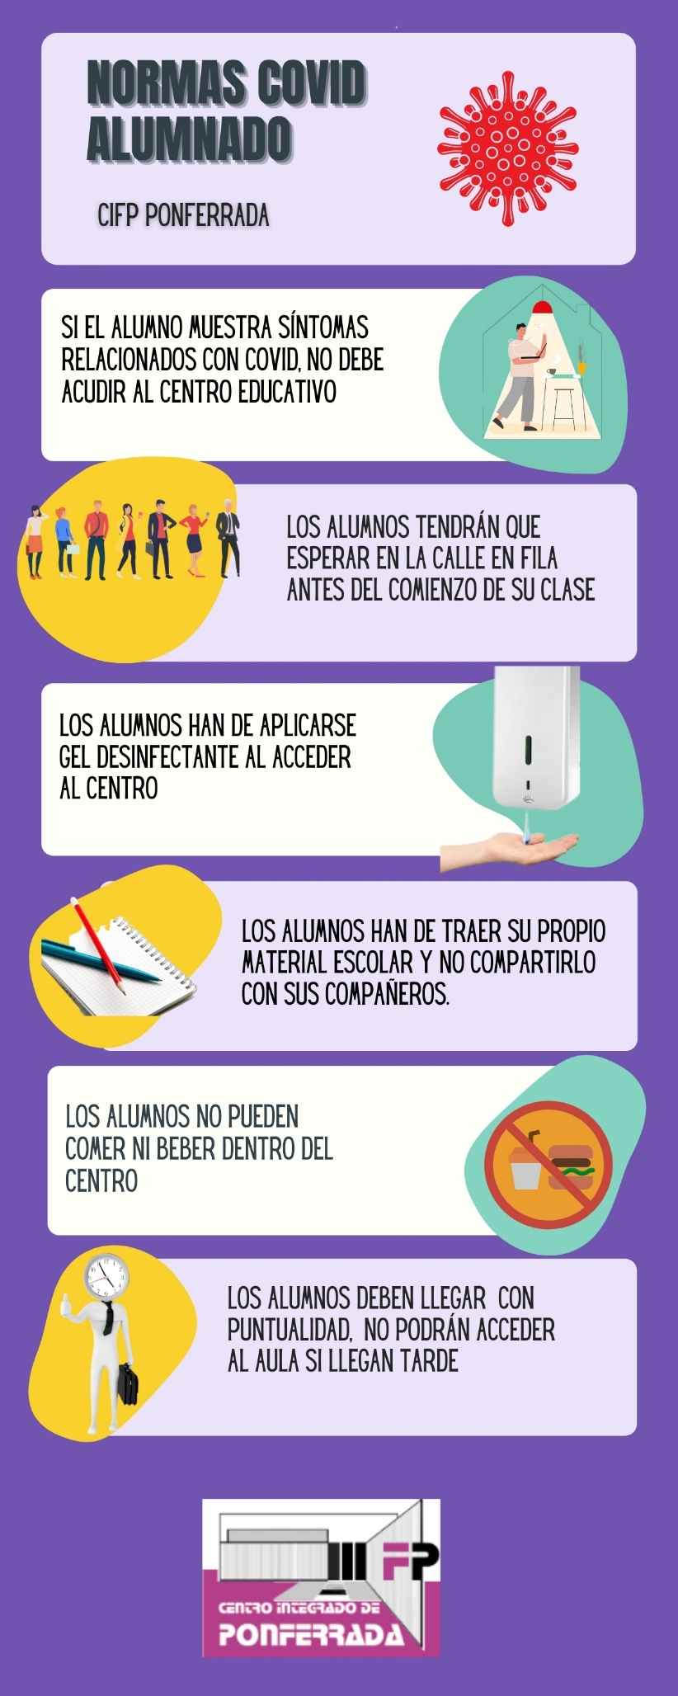

SALA DE PROFESORES (también Sala de café)

- Aforo limitado a 10 profesores/as en la sala de profesores. 2 profesores/as en la sala de café.
- El profesor tendrá material para higienizar el puesto que va a usar. Si tiene previsto usarlo en varios momentos a lo largo de la mañana dejará bien material bien una tarjeta para indicar que está siendo usado.
- Se recomienda tener ventilación directa.
- No se recomienda comer en el centro, pero si es imprescindible se asegurará de higienizar la zona y el material a usar, así como mantener una ventilación adecuada durante el tiempo de comida y posteriormente.

PROTOCOLO DE ACTUACIÓN ANTE UN CASO SOSPECHOSO

Aunque se pide un compromiso por parte de los alumnos y demás miembros de la comunidad educativa de que acudan sin fiebre u otros síntomas ya indicados al centro, podemos encontrarnos con una situación sospechosa.

- Si el alumno refiere malestar, fiebre, tos persistente…. el profesor que está en el aula abrirá las ventanas al máximo y acompañará al alumno a la Sala Covid habilitada (en el pasillo del Aula Empresa a la izquierda) avisando a los conserjes para comunicarlo bien al Coordinador Covid, (o quien le sustituya del Equipo Directivo en ese momento), para que se avise a familia/responsable para que venga a buscarlo, así como al equipo sanitario de referencia.
- En ese despacho se procederá a abrir la ventana, a ponerse la mascarilla adecuada (si el alumno no puede llevar mascarilla, la persona responsable deberá utilizar mascarilla FPP2 , EPI de protección y se procederá al lavado de manos con gel hidroalcohólico también disponible en el armario metálico. Será el Centro el responsable de proporcionar este equipo EPI.
- Se tomará la fiebre al alumno para comprobar su estado mientras llega su familia a recogerlo.
- Se guardará la máxima distancia posible si la situación del alumno lo permite.

El resto del protocolo (aviso a contactos estrechos, quién debe quedarse en cuarentena…) es responsabilidad del Coordinador Covid.

PROTOCOLO PLAN DE CONTINGENCIA ALUMNOS EN CUARENTENA

En la situación COVID actual, y en situación de no confinamiento, nos podemos encontrar con alumnos que, por diferentes causas (positivos, contactos con positivos…), se les haya indicado que deben permanecer aislados en periodos de cuarentena.

Como sabéis, en muchas ocasiones, el alumno está en condiciones de poder seguir las clases, para lo cual hemos establecido el siguiente modo de proceder, para facilitar que realmente esto sea posible:

1º) Todo alumno que esté en esta situación, DEBE COMUNICARLO A LA TUTORA/JEFATURA/DIRECCIÓN DEL CENTRO. Solo en este caso, se continuará con el procedimiento.

2º) Una vez conocido el caso y comunicado a la Dirección del Centro (puesto que es quien debe, a su vez, incluir el caso en la Central de Notificaciones), se comunicará el caso por parte de Jefatura de Estudios oficialmente a todos los profesores del Equipo Educativo, a los cuales se les informará tanto de la identidad del alumno, como del periodo aproximado de confinamiento. Igualmente será informado el Orientador del Centro para, en su caso, tomar o indicar a los compañeros medidas adicionales de apoyo/asesoramiento.

3º) Jefatura de Estudios comunicará también al alumno cómo se va a proceder desde el Centro en esos días, según indica el punto 4º)

4º) A partir de ahí, cada profesor se pondrá en contacto con el alumno, vía correo electrónico, indicándole cómo se va a hacer el seguimiento: Ej.- Colgando las tareas/material en el Moodle, enviándole resúmenes de lo más importante visto en clase, consultas por correo, conexiones vía Teams en una hora establecida para tutoría por el profesor (en sus AC, en alguna Guardia…), u otras opciones que se consideren adecuadas.

5º) Una vez finalizada la cuarentena, el alumno debe informar a Jefatura de Estudios, mediante la documentación oportuna, en su caso, y se informará de tal situación de término al profesorado.

SITUACIÓN DE EMERGENCIA

Si el alumno presenta dificultad respiratoria, opresión persistente en el pecho, incapacidad para mantenerse despierto, confusión, labios y/o dedos azulados se avisará directamente al 112 indicando ALERTA ESCOLAR, tarea que realizará el Coordinador Covid (o quien le sustituya en el Equipo Directivo).

PROTOCOLO VENTILACIÓN (Enero 2021)

En relación con la ventilación de las aulas a realizar mientras esté declarada la pandemia COVID 19, se recuerda que la misma deberá llevarse a cabo conforme se establece en el PROTOCOLO DE PREVENCIÓN Y ORGANIZACIÓN DEL REGRESO A LA ACTIVIDAD LECTIVA EN LOS CENTROS EDUCATIVOS DE CASTILLA Y LEÓN PARA EL CURSO ESCOLAR 2020/2021

En el apartado 3.3.1. “Aulas” del BLOQUE I MEDIDAS DE CARÁCTER PREVENTIVO, se indica expresamente lo siguiente:

“Se ventilará periódicamente el aula. De manera prescriptiva esta ventilación se realizará entre 10 y 15 minutos antes de la llegada del alumnado, al final de cada periodo lectivo (entre clase y clase), durante el recreo y al acabar la jornada”.

Así pues, la ventilación deberá realizarse conforme a lo establecido, sin que, en ningún caso, se requiera llevar a cabo una ventilación con las ventanas abiertas de forma constante, máxime teniendo en cuenta las bajas temperaturas que en estas fechas se dan en el exterior”.

Si la situación meteorológica lo permite será recomendable mantener las ventanas abiertas el máximo tiempo posible. Esta matización no contradice lo establecido por la Junta.

NORMAS COVID PARA TODO EL PROFESORADO

ENERO 2021

EN EL AULA

· Obligatorio abrir las ventanas 5 minutos al final de cada período lectivo (el profesor que sale del aula, debe abrir para que ventile en el cambio, y si dura dos periodos, entre cada uno, se ventila).

· El profesor que sale del aula a la hora del recreo, debe APAGAR LA CALEFACCIÓN Y DEJAR LAS VENTANAS ABIERTAS.

· No podemos permitir actividades entre alumnos que rompan la separación OBLIGATORIA DE 1.5 m. Los alumnos deben permanecer en sus asientos.

· Los profesores debemos evitar al máximo estar “encima” de los alumnos para responder dudas (se deben buscar opciones alternativas), al menos intentando mantener al máximo las distancias.

· Limpieza de teclados, mesa del profesor: Si bien lo lógico es limpiar la zona cuando se use, la seguridad propia exige desinfectar uno mismo lo que considere que haya podido ser usado por otro, sobre todo en los cambios de hora (la limpieza general se hace por el servicio de limpieza).

· Deben abandonar el aula en fila, manteniendo la distancia, y es el profesor el que debe controlar que no se solapen con la salida de otra clase del mismo pasillo.

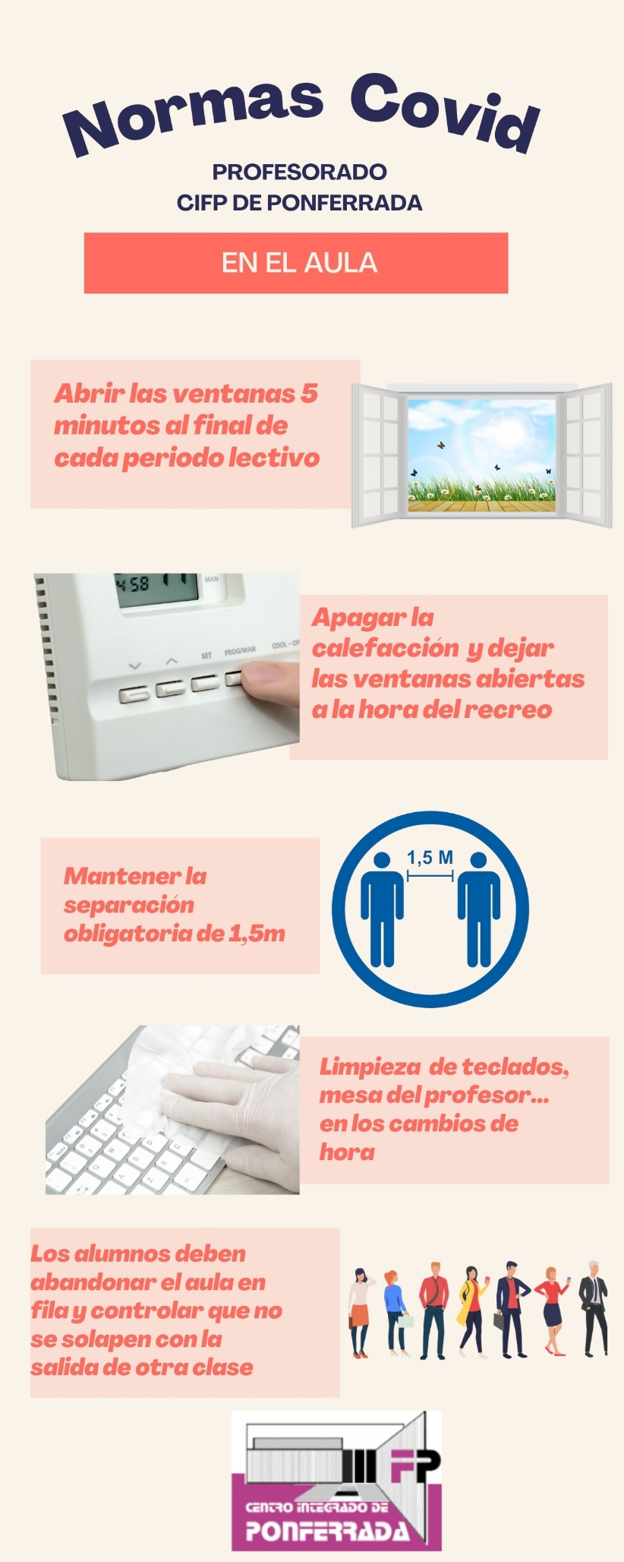

EN EL RECREO

· Deben abandonar el aula en fila, manteniendo la distancia, y es el profesor el que debe controlar que nos se solapen con la salida de otra clase del mismo pasillo.

· Todos los profesores somos responsables de supervisar la actividad de cualquier alumno que se encuentre tanto dentro del Centro como en las zonas del parking, y cuando veamos cualquier problema, bien llamar la atención, o si se considera oportuno, avisar en Jefatura/Dirección.

· El protocolo en los recreos es claro: todos los alumnos deben salir al exterior, salvo en casos muy concretos (lluvia…), en los que se ha modificado el modo de actuar (está en todas las aulas, y se ha enviado por correo).

· En las máquinas de café se debe respetar la distancia, y hacerla respetar.

· Dentro del Centro no pueden estar EN NINGÚN MOMENTO SIN MASCARILLA (por tanto, quien quiera comer o beber, debe ir fuera). Se entiende que pueden quitársela para beber agua, de forma puntual.

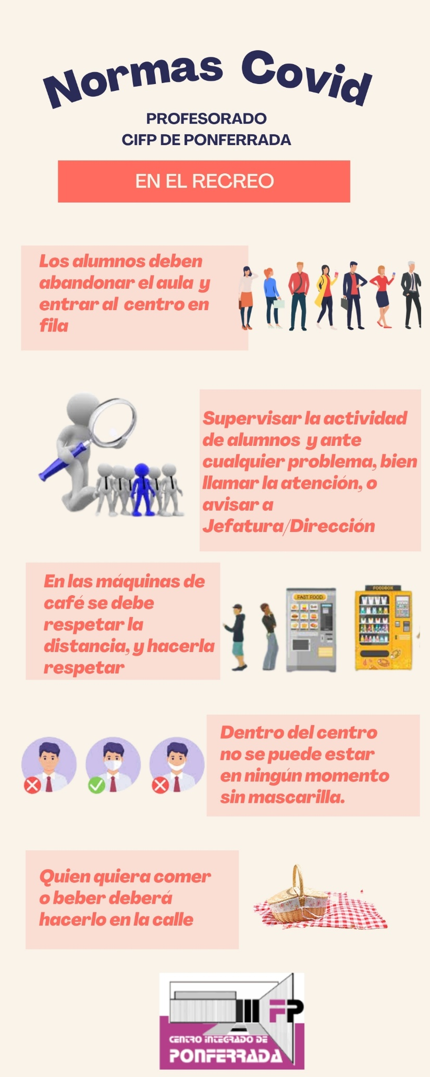

EN LOS DEPARTAMENTOS

· Deben respetarse los aforos y ventilarse con asiduidad.

· Todas las reuniones se recomiendan que sean por TEAMS, salvo que se consideren las reuniones presenciales seguras.

EN LA SALA DE CAFÉ

· Se limitan el aforo a 2 personas.

· Si está comiendo, y por lo tanto se está sin mascarilla, es obligatorio tener las ventanas abiertas y colocarse en diagonal, a la máxima distancia. En la situación actual, esta situación se debería dar solo en casos imprescindibles.

MEDIDORES CO2

Desde el día 1 de marzo de 2021 el Centro dispone de 3 medidores de CO2 y se ha planeado una medición de los espacios del Centro, siguiendo el calendario que adjuntamos.

El profesor/a que dé clase a primera hora en un aula en la que toque medición debe pasar por Jefatura para recoger el dispositivo y la hoja para apuntar los datos.
El profesor/a que da antes del recreo o a 6 hora, debe recoger el aparato y la hoja de datos y llevarlo a Jefatura.

Para complementar los datos que recoge el dispositivo se pide que cada profesor/a que se encuentre el dispositivo en el aula active la pantalla y cubra los datos que se piden en la hoja adjunta. Quien quiera comprobarlo una vez, perfecto, el que tenga tiempo y lo haga más veces también bien.

En caso de que suene la alarma del dispositivo, abrir las ventanas más y pulsar el botón superior hasta que baje la concentración. La alarma está puesta en el límite más restrictivo que hemos encontrado.

DIA 2 DE MARZO
MAÑANA
De 1 a 3 hora: aula 002, aula empresa y aula 005
De 4 a 6 hora: aula 007, aula 009 y aula 010

TARDE
De 1 a 3 hora: aula 002, aula empresa, aula 106
De 4 a 6 hora: aula 009, estudios

DIA 3 DE MARZO
MAÑANA
De 1 a 3 hora: aula 001, aula 003, aula 004
TARDE
De 1 a 3 hora: aula 001, aula 003, aula 004

DIA 4 DE MARZO
A disposición de los departamentos para medir en otros espacios.
No tenemos claro después de las fechas anteriores cómo se utilizarán los medidores, esperamos nuevas indicaciones.
Se ruega a los responsables

ANEXOS

Botiquín escolar
La ORDEN EYH/315/2019, de 29 de marzo, por la que se regulan medidas dirigidas al alumnado escolarizado en centros educativos sostenidos con fondos públicos de la Comunidad de Castilla y León que presenta necesidades sanitarias o socio sanitarias, pretende proporcionar una respuesta educativa ajustada y eficaz al alumnado que presente necesidades sanitarias o socio-sanitarias, favoreciendo la equidad e inclusión educativa de calidad, así como la igualdad de oportunidades y calidad de vida de este alumnado.
Según el punto 1 del Artículo 11 de dicha orden, todos lo centros educativos no universitarios sostenidos con fondos públicos de Castilla y León dispondrán de un botiquín que deberá cumplir las siguientes condiciones:
- Estar localizado en lugar visible, preferiblemente sin llave, y fácilmente transportable.
- Contener una etiqueta visible donde figure:
1.º El número de teléfono del Servicio de Emergencias de Castilla y León (1-1-2)
2.º El número del centro de salud de referencia
3.º La dirección y el teléfono del centro educativo
c) Incluir como contenido recomendable:

1.º Material de curas: Gasas estériles, compresas, vendas de gasa de 10x10cm, tiras adhesivas para aproximar pequeñas heridas, algodón, tiritas, esparadrapo, guantes, bolsa de hielo sintético, gasas orilladas (para taponamientos nasales), suero fisiológico (distintos tamaños) y jabón neutro, un torniquete o goma para hacer compresión.
2.º Antisépticos y un envase de agua oxigenada.
3.º Medicación. Se recomienda disponer de pomada para quemaduras, y antiinflamatoria.
4.º Otros: termómetro, tijeras de punta redondeada, pinzas sin dientes, azúcar (sobres o azucarillos)

En el CIFP Ponferrada el botiquín está en los armarios de conserjería, en un lugar visible para todo el personal del centro, y responde a lo que dictamina dicha orden, tal y como se puede comprobar en las siguientes fotografías del botiquín del centro:

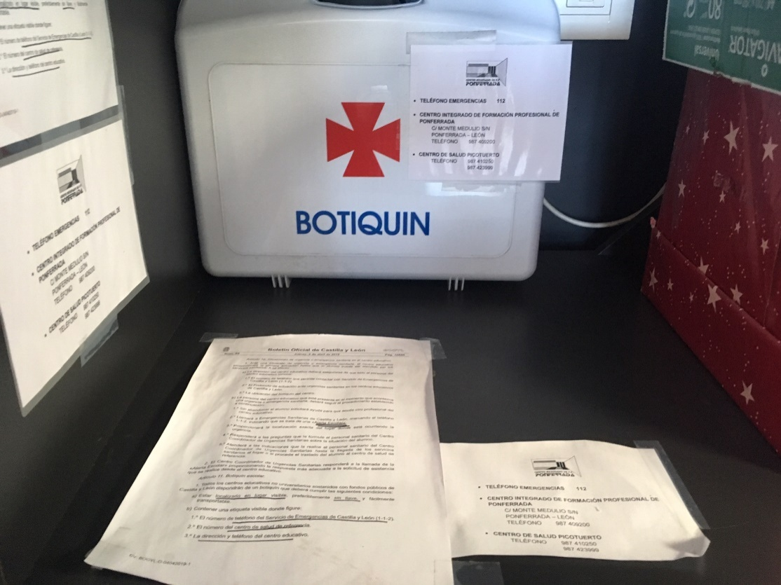
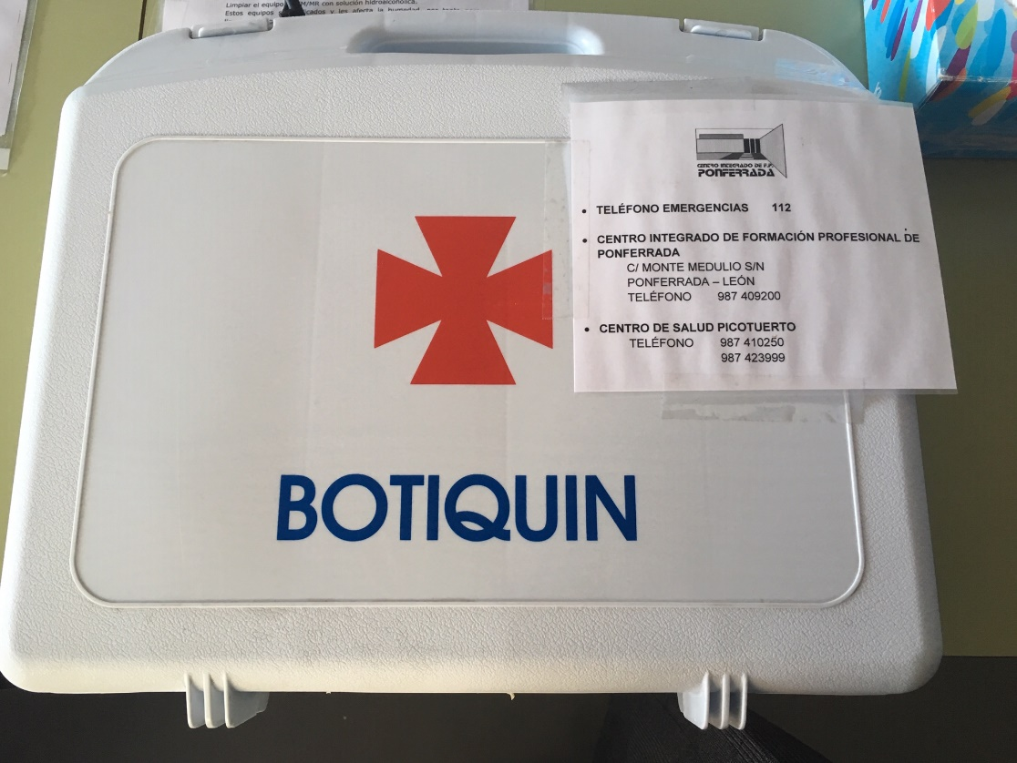
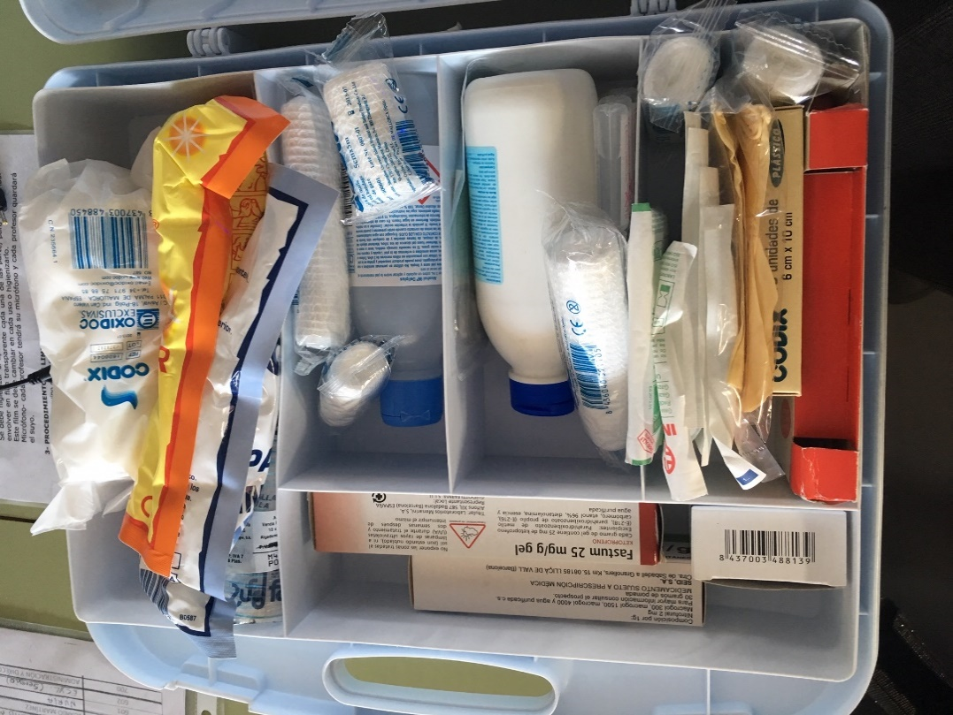
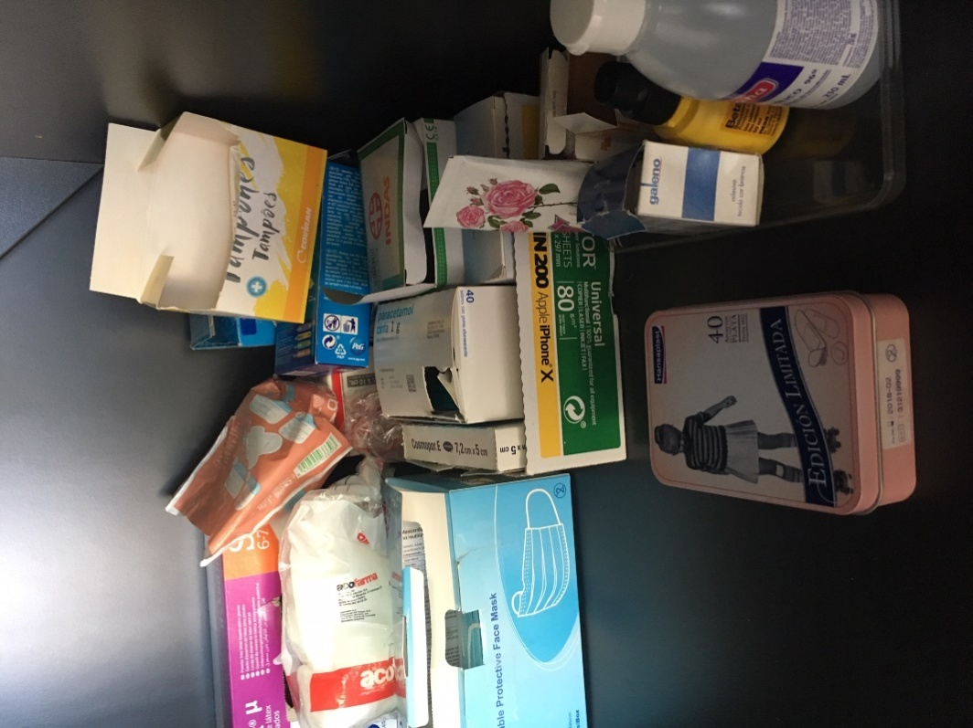

Ficha de salud del alumno
Al principio de curso, cada tutor entrega una ficha con datos para rellenar por parte del alumno, entre los cuales están los datos sanitarios, en caso de querer comunicarlos.
El CIFP Ponferrada es un Centro Integrado de Formación Profesional cuya Oferta Formativa consiste en Ciclos de Grado Medio pero sobre todo Ciclos Formativos de Grado Superior, por lo que la mayoría del alumnado es mayor de edad, con lo cual esto supone una dificultad en la toma de datos, puesto que algunos alumnos deciden no comunicar datos relevantes.

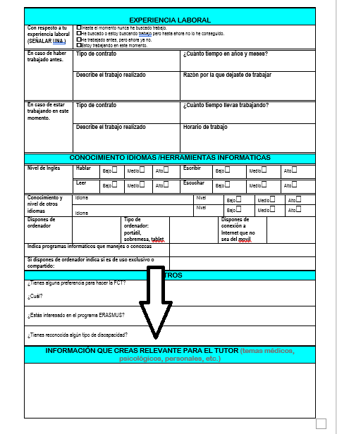

Con el término alumno/a nos referimos a cualquier persona que se encuentre en el Centro Educativo. Nos referimos a miembros pertenecientes a la comunidad educativa como a personal externo que se encuentre en ese momento en el Centro, como personal de mantenimiento, de limpieza., etc.

